Bac S septembre 2016 Métropole http://labolycee.org
EXERCICE I - TECHNIQUES PHYSICO-CHIMIQUES DE DÉTECTION DE MÉDICAMENTS CONTREFAITS (9,5 points)

L’Organisation Mondiale de la Santé alerte sur le commerce illicite de médicaments contrefaits qui s’étend aujourd’hui à l’échelle mondiale. On peut citer l’exemple d’un sirop contre la toux dans lequel l’un des excipients, le glycérol, a été substitué par un antigel toxique, l’éthylène glycol.

Cet exercice propose d’étudier plusieurs techniques physico-chimiques susceptibles d’identifier des sirops contrefaits.

Données :
- charge électrique élémentaire : e = 1,60×10⁻¹⁹ C ;
- constante d’Avogadro : N_{A} = 6,02×10²³ mol⁻¹ ;
- propriétés physico-chimiques du glycérol et de l’éthylène glycol :

 | Glycérol  ou propane-1,2,3-triol | Éthylène glycol  ou éthane-1,2-diol
Formule brute | C₃H₈O₃ | C₂H₆O₂
Formule semi-développée | HO–CH₂–CH–CH₂–OH  |  OH | HO–CH₂–CH₂–OH
Caractéristiques diverses | Liquide transparent incolore, visqueux, non toxique, au goût sucré ; agent hydratant qui améliore l’onctuosité des préparations pharmaceutiques | Liquide transparent incolore, au goût sucré, toxique, pouvant être mortel à l’ingestion
Masse molaire (g.mol⁻¹) | 92,1 | 62,1
Masse volumique à 25°C (g.cm⁻³) | 1,3 | 1,1
Température de fusion  à la pression atmosphérique (°C) | 17,8 | -13,7
Température d’ébullition à la pression atmosphérique (°C) | 290 | 197
Indice de réfraction à 589,3 nm à 25°C | 1,47 | 1,44

1. Comparaison des propriétés du glycérol et de l’éthylène glycol

1.1. À quelle famille de composés organiques appartiennent le glycérol et l’éthylène glycol ?

1.2. Quelle(s) caractéristique(s) commune(s) au glycérol et à l’éthylène glycol rend(ent)-elle(s) possible la contrefaçon d’un sirop ?

1.3. Proposer une interprétation pour rendre compte de la grande différence de température d’ébullition de ces deux molécules.

2. Différentes techniques pour distinguer le glycérol de l’éthylène glycol

2.1. Citer deux techniques expérimentales non spectroscopiques permettant de distinguer le glycérol de l’éthylène glycol.

2.2. Spectroscopie infrarouge

2.2.1. Quelle information sur une molécule un spectre infrarouge permet-il d’obtenir ?

2.2.2. La spectroscopie infrarouge est-elle une technique pertinente pour repérer un sirop contrefait à l’éthylène glycol ? Justifier.

2.3. Spectroscopie de RMN du proton
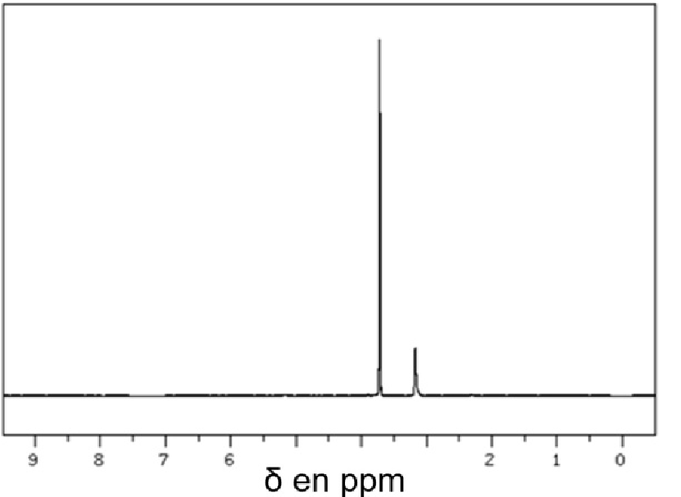
2.3.1. La spectroscopie de RMN du proton permet-elle de distinguer le glycérol de l’éthylène glycol ?
Justifier si le spectre de la figure 1 est celui du glycérol ou celui de l’éthylène glycol.

2.3.2. La spectroscopie de RMN du proton est une méthode adaptée pour connaître la structure d’un composé pur ; elle est par contre mal adaptée pour analyser les constituants d’un mélange contenant un grand nombre d’espèces chimiques et reconnaître ainsi un sirop contrefait. Justifier cette affirmation.

Figure 1. Spectre de RMN du proton.
D’après http://sdbs.db.aist.go.jp
(national institute of advanced industrial
science and technology)

3. Spectrométrie de masse à temps de vol

Le spectromètre à temps de vol
Le spectromètre à temps de vol est un dispositif permettant d’analyser les constituants d’un mélange. Une petite quantité du mélange liquide à analyser est injectée dans une enceinte où règne un vide poussé appelée chambre d’ionisation (figure 2). Le liquide se vaporise et les molécules présentes dans le gaz sont ionisées de sorte qu’elles se retrouvent sous forme d’ions mono-chargés de charge q = e. Ces ions pénètrent dans la chambre d’accélération où ils acquièrent une vitesse v sous l’action d’un champ électrique uniforme. Les ions les plus légers acquièrent une vitesse plus grande que les ions les plus lourds. Les ions parcourent ensuite une distance d connue, dans une zone où ne règne pas de champ électrique (tube de vol). Un détecteur à la sortie du tube de vol permet de mesurer le temps de vol Δt , durée nécessaire aux ions pour parcourir la distance d. La mesure des temps de vol caractéristiques de chaque ion permet d’identifier les différents constituants d’un mélange.

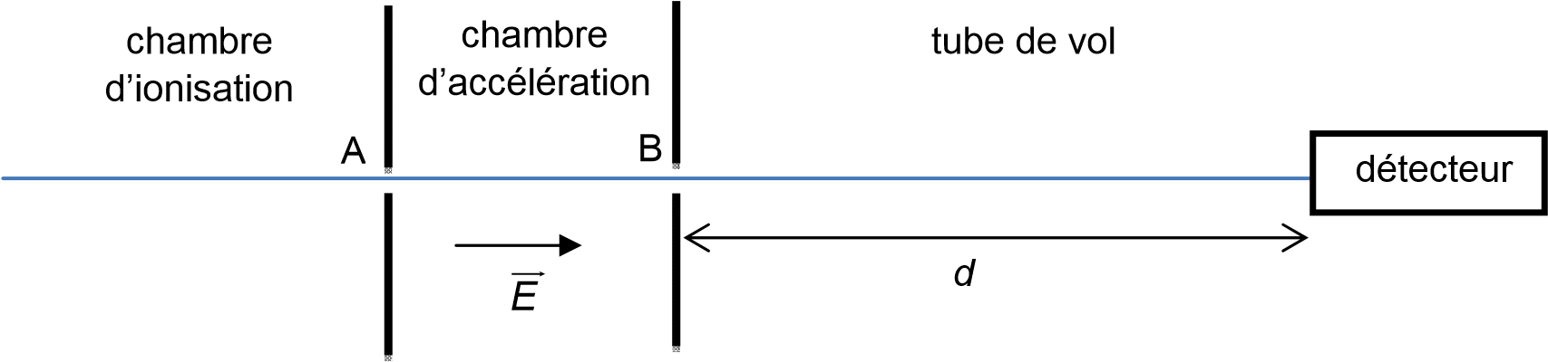

Figure 2. Schéma de principe du spectromètre à temps de vol.
3.1. Accélération des ions
La chambre d’accélération est constituée de deux plaques métalliques parallèles positionnées en A et B (figure 2). Une tension U_{AB} positive est appliquée entre ces deux plaques, produisant un champ électrique uniforme .
On pourra négliger l’influence du poids des ions dans la chambre d’accélération.

3.1.1. Pourquoi les molécules constituant le mélange doivent-elles être ionisées à l’entrée de la chambre d’accélération ?

Un ion, de charge électrique q = e et de masse m, se déplace dans la chambre d’accélération entre les deux plaques. L’effet du champ électrique est tel que la variation d’énergie cinétique de l’ion entre les deux plaques A et B est égale au travail de la force électrique s’exerçant sur lui entre A et B :
E_{C}(B) – E_{C}(A) = .
La relation entre le champ électrique et la tension électrique U_{AB} dans le dispositif est donnée par l’expression : .
On étudie le mouvement de l’ion dans le référentiel du laboratoire supposé galiléen.

3.1.2. En faisant l’hypothèse que la vitesse initiale de l’ion est nulle au point A, montrer que l’expression de la vitesse v_{B} de l’ion en B est : v_{B} = .

3.1.3. En déduire l’influence de la masse de l’ion sur la valeur de sa vitesse et justifier en la citant une des phrases du texte d’introduction sur le spectromètre à temps de vol.

3.2. Parcours dans le tube de vol
L’ion pénètre dans le tube de vol de longueur d = 1,50 m avec la vitesse v_{B} précédente dont l’ordre de grandeur est un million de km.h⁻¹. On peut considérer le mouvement de l’ion dans le tube de vol comme rectiligne uniforme.

3.2.1. Montrer que, dans ces conditions, la masse m de l’ion s’exprime ainsi : .

3.2.2. Le spectromètre à temps de vol est réglé avec les paramètres suivants : U_{AB} = 25,0 kV ; d = 1,50 m. On introduit un échantillon pur dans la chambre d’ionisation. Le temps de vol mesuré est : Δt = 6,56 µs.
S’agit-il de glycérol ou d’éthylène glycol ?

3.2.3. La résolution du spectromètre à temps de vol permet de distinguer deux espèces chimiques si l’écart entre leurs temps de vol est supérieur à 20 nanosecondes.
Cette technique permettrait-elle de distinguer un sirop contre la toux produit dans un laboratoire pharmaceutique de sa contrefaçon ?

